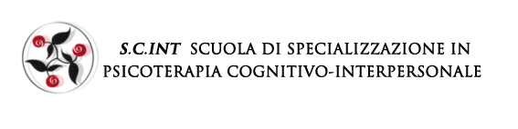
OPEN DAY SCINT 2014
Valori e credenze in psicoterapia

Sabato 5 Luglio 2014 ore 9.30
Presso sede ITCI Via Ravenna, 24 – 00161 Roma

Programma

9.30–10.00 - Apertura dei lavori e saluti
Lezione Magistrale: “Il ruolo delle credenze nel processo terapeutico” Prof. Tonino Cantelmi

10.00-10.30
“Il trauma: i valori come fonte di resilienza” Prof. Vincenzo Caretti

10.30 -11.00
“Spiritualità e tratti personologici: quali legami?” Prof.ssa Maria Beatrice Toro

11.00-11.30- Coffee Break

11.30-12.00
“Religiosità e valori etici nella società tecnologica” Prof. Daniele La Barbera

12.00- 13.30
Tavola rotonda: “Valori e credenze in psicoterapia”
Intervengono:
Prof. Luigi Janiri , Prof. Piero Petrini , Prof. ssa Michela Pensavalli, Prof. ssa Maria Beatrice Toro

13.30 – Conclusione dei lavori

